Универзитет у Новом Саду
Педагошки факултет у Сомбору

Припрема за наставни час српског језика и књижевности

Ментор: доц. др Сања Елез Студент: Маја Ковач

Сомбор 2009.
ОПШТИ ПОДАЦИ О ЧАСУ
Назив школе:  Разред и одељење:  Датум:  Ментор:  Предавач: | Основна школа „Коста Трифковић“  III/4  14.11. 2009.  доц. др Сања Елез  Маја Ковач
МЕТОДИЧКИ ПОДАЦИ О ЧАСУ
Наставни предмет:  Наставна тема:  Наставна јединица:  Тип часа:  Циљ часа:  Задаци:  Образовни задаци:  Васпитни циљеви :  Функционални циљеви:  Наставне методе:  Наставна средства:  Наставни облици:  Наставни објекат:  Литература:  Корелација: | Српски језик  Друг ће другу да ублажи тугу  Марко Краљевић и бег Костадин  Обрада  Откривање посебних уметничких вредности песме и њених порука као и подсећање на стечена знања о Марку Краљевићу и његовом епском и историјском лику.  Развијање радозналости за друге песме из циклуса.  – остваривање дубљег доживљаја песме и уживање у њеној лепоти;  – детаљно проучавање дијалошких места у песми;  – свестраније проучавање ликова;  – дефинисање уметничких поступака: тема, ликови, поруке…  – развијање читалачке радозналости за епску народну поезију, посебно за песме и предања о Марку Краљевићу.  – афирмисање етичких вредности;  – упознавање и развијање истинских моралних вредности;  – уочавање вредносних чинилаца песме.  – развијање свести да књижевна дела  могу бити путоказ у истраживање  сопствене личности;  – навикавање на поуздано закључивање;  – критичко образлагање и процењивање својих судова и ставова;  – увиђање функција естетичких чињеница;  – упорно трагање за највишим смислом књижевног дела и проценом његове уметничке вредности;  – развијати код ученика љубав и интересовање за народно стваралаштво и оспособљавати их да активно и успешно учествују у интерпретирању књижевних дела.  – вербално-текстуална,  – илустративно-демонстративна,  – метода игре,  – метода самосталног рада ученика,  – читанка за трећи разред основне школе,  – апликације и прилози.  – фронтални  – индивидуални  учионица  - Гајић, Д. (1998): Читанке у настави, Просвета, Сомбор  - Маринковић, С., Марковић, С.(2001): Читанка за трећи разред основне школе, Креативни центар, Београд.  - Мијушковић, Н. и Филиповић С. (1975): Поезија, избор и критика 1, Београд.  - Николић, Милија (1992): Методика наставе српског језика и књижевности , Завод за уџбенике и наставна средства, Београд.  - Пешић, Радмила; Милошевић-Ђорђевић, Нада (1984): Народна књижевност, Вук Караџић, Београд.  - Ризница мудрости (2004): (приредила: Јелица Петковић) Алнари, Београд.  Познавање друштва,  Веронаука

АРТИКУЛАЦИЈА ЧАСА
Уводни део часа:  (7 минута)  Централни део часа:  ( 25 минута)  Завршни део часа:  (13 минута) | - ученици у мотивационом делу часа играју игру слагалицу у којој читају реченице о Марку Краљевићу као историјском и уметничком лику,  - истицање циља часа,  - локализовање епске народне песме.  - разговор о славама, обичајима и о томе како се некада славила слава. Илустрације крсних слава које Срби најчешће прослављају  Истицање циља часа  - следи интерпретативно читање песме Марко Краљевић и бег Костадин  - разговор о утисцима које песма изазива  - упућивање и заједничко истицање непознатих речи  - истраживачко читање ученика  - интерпретативни рад на песми: издвајање теме, анализа ликова, уз многобројна питања и бележење на табли испод наслова имена главних ликова и њихових карактерних особина, издвајање највишег духовног смисла (поруке) песме  - кратак осврт на опште карактеристике епске песме  – ученици добијају задатак да размисле и запишу које све особине и поступке сматрају човечним  – анализа резултата стваралачког рада – истицање и аргументовање мишљења о људскости и хуманости некад и данас.  – за домаћи задатак ученици добијају задатак да део песме науче напамет

ТОК ЧАСА
 | Облици рада | Наставне методе | Наставна средства
Уводни део часа:  (7 минута)  Добар дан, децо. Зовем се Маја и данас ћу се дружити са вама на часу Српског језика и књижевности.  За почетак ћемо играти једну игрицу. Она се зове слагалица. Извлачићете из шешира папирић на којем ће бити исписана реченица и сваки листић имаће свој редни број. Када прочитате реченицу залепићете папирић на таблу тамо где му је место. На пример, ја извучем папирић са редним бројем 3, прочитам шта пише и залепим га на таблу. Да ли сте разумели?  (Јесмо.)  Можемо ли да почнемо са игром?  (Може.)  Шта смо приметили у овој игрици? Који јунак се спомиње?  (Приметили смо да се спомиње јунак Марко Краљевић.)  Да ли неко од вас зна како би другачије могли да кажемо крсно име?  (Слава.)  А, да ли неко од вас слави славу?  (Да)  Коју славу славите?  (Светог Јована, Николу…)  Како то изгледа када неко слави славу?  (Тата тог дана устане, упали кандило и сви заједно одемо у цркву. Тамо се ломи колач и када се вратимо кући, упали се свећа и сви се помолимо Богу. После молитве, сви честитају једни другима славу и изљубимо се. На ручак обично дођу рођаци и пријатељи.)  Некада је дом, у ком се славила слава, тога дана био отворен за све. Славило се како се могло, али није било таквих који нису обележавали своју славу.  Данас ћемо радити једну српску народну епску песму из цикласа песама о Марку Краљевићу која се зове „Марко Краљевић и бег Костадин“.  Централни део часа:  (25 минута)  Сада ћу вам прочитати песму „Марко Краљевић и бег Костадин“, а ви је пажљиво послушајте, пратите и обратите пажњу на непознате речи које се налазе на табли. Следи интерпретативно читање песме.  Провера доживљаја:  Колико нечовештва је учинио бег Костадин?  (Бег Костадин је учинио три нечовештва)  Шта вам је лепо у песми?  (Лепо је то што је Марко Краљевић приказан као нежан син и што прекорева нечовештва која је бег починио.)  Шта вам је занимњиво у овој песми?  (Занимљиво је то како је Марко Краљевић успео да надмудри Костадина и врати сиротињу на двор.)  Хајде сад прочитајте песму у себи и пробајте да је поделите на четири целине. Ако у току читања наиђете на неку непознату реч, а да се она не налази на табли, ви је подвуците па ћемо је објаснити.  Да ли сте прочитали?  (Да)  Да ли имате још непознатих речи?  (Не)  Којом реченицом вам се завршава први део?  („Та каква ми нечовештва кажеш“)  Тачно! А којом сте реченицом одредили да вам се завршава други део?  („Јед`те, пијте, господски синови!“)  И сад ми реците још којом реченицом почиње четврти део?  („Треће ти је, беже, нечовештво:“)  Размислите које би наслове могли дати овим целинама? На пример, за прву целину бисмо могли да ставимо наслов Бег Костадин позива Марка Краљевића на славу.  Који би ви наслов дали другој целини?  (Марко Краљевић помаже сиротима.)  Који би налов дали трећој целини?  (Бег Костадин не поштује старе господаре већ само нове.)  И како би гласио наслов за четврту целину?  (Бег Костадин слави славу без родитеља.)  Разговор о песми: Шта каже бег Костадин Марку Краљевићу?  (Каже му да дође на његову славу да види како он дочекује своје госте и како има господску трпезу.)  Чиме се хвали бег Костадин?  (Хвали се дочекањем.)  Која је прва реченица Марка Краљевића?  („Не хвали се, беже, дочекањем!“)  Уочите које се речи налазе иза речи хлеб и вино?  (Иза речи хлеб се налази реч бијелога, а иза речи вина црвенога.)  Забележите у свеске да су то стални епитети.  Шта је урадио Марко Краљевић када је обукао и нахранио сиротице?  (Послао их је назад код бега на двор и гледао из прикрајка како ће их дочекати.)  Шта можемо да запишемо у свеске?  (Бег је нечовечан према сиротицама.)  Шта можемо да запишемо у свеске о беговом односу према господарима?  (Бег не цени старе господаре, већ цени нове.)  А шта можемо забележити о беговом односу према родитељима?  (Бег не поштује своје родитеље.)  Која би била тема ове песме?  (Морални сукоб Марка Краљевића и бега Костадина.)  Који су ликови у песми?  (Ликови су Марко Краљевић и бег Костадин.)  Хајде да сад прочитамо још једном песму, али тако да један ученик буде Марко Краљевић, други бег Костадин и трећи да буде народни певач.  Читање песме по улогама.  Уочите које су то особине које карактеришу ова два лика. Записаћемо их затим на таблу. Да видимо какав је то Марко?  (Марко је добар, бранилац правде, поштен, моралан, некористољубив, достојанствен, правдољубив, племенит, храбар, заштитник слабих...)  Записујем особине Марка Краљевића на таблу.  Реците ми сад које особине карактеришу бега Костадина?  (Он је нечовечан, неморалан, користољубив, лош човек, кукавица, непоштен...)  Да ли ти имаш неку особину која карактерише Марка Краљевића?  (Да.)  Запиши у свеску која ти се Маркова особина највише свидела и због чега?  Које би билe поруке ове песме?  (Чини добро – не кај се, чини зло – надај се.)  Завршни део часа:  (8 минута)  Да ли сада можемо да кажемо какве су то епске или јуначке песме?  (Можемо. То су песме које говоре о важним догађајима и јунацима.)  Размислите и запишите у своје свеске које све особине и поступке у животу сматраш човечним?  За домаћи задатак научите део песме напамет. | Фронтални  Индивидуални  Фронтални  Фронтални  индивидуални  Фронтални  Индивидуални  Фронтални  Фронталми  Индивидуални | Монолошка  Дијалошка  Метода игре  Дијалошка  Монолошка  Дијалошка  Илустративно-демонстративна  Дијалошка  Монолошка  Дијалошка  Метода самосталног рада ученика  Дијалошка  Текст метода  Дијалошка  Текст метода  Дијалошка  Дијалошка  Самостални рад ученика | прилог 1  Апликације 1, 2, 3, 4, 5  Прилози  2 и 3  Прилог 4

Прилог 1

1.  Марко Краљевић је био Вукашинов син и владао је од 1371. до 1395. године. | 2.  Погинуо је 1395. године у боју на Ровинама. | 3.  Познато је да су песме о Марку Краљевићу писане већ у 19. веку. | 4.  Вук Караџић каже да нема Србина који не зна за име Марка Краљевића. | 5.  Његов коњ звао се Шарац.
6.  У песмама и причама Марко Краљевић је највећи јунак. | 7.  Марко је био судија који је стизао сваког злочинца. | 8.  Марко Краљевић је био мудрији од свих. | 9.  Био је јунак превелике физичке снаге. | 10.  Марко своје противнике уништава и бистрином свог ума.
11.  Краљевић Марко уме да буде лукав, стрпљив и опрезан. | 12.  Он има способност да превари непријатеља. | 13.  Марко Краљевић је надмоћнији од својих непријатеља. | 14.  Он се бори за надмоћност правде, поштења и морала. | 15.  Марко има и обичних људских мана: уме да буде суров...
16.  Марко је веран друг и искрен пријатељ. | 17.  Он је јунак легендарних способности, али и човек који зна да се уплаши. | 18.  Тешки окршаји за њега су лака забава. | 19.  Јело и пиће су извори његове огромне снаге. | 20.  Њему помажу и натприродна бића као што су виле.
21.  Кроз песме о Марку Краљевићу народ је имао смелости да се супротстави цару и божанству. | 22.  Марко је племенит и нежан. | 23.  Марко је најизразитија личност у нашој народној поезији. | 24.  Марко представља осветничке и ослободилачке народне тежње. | 25.  Марко Краљевић је наш националини јунак.

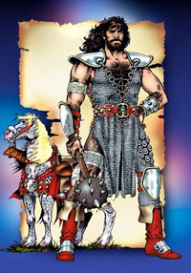

Птилог 1

(завршна слика слагалице)

Прилог 2

Марко Краљевић и бег Костадин

Коње јашу до два побратима,
Бег Костадин и Краљевић Марко;
Бег Костадин беседио Марку:
„Побратиме, Краљевићу Марко,
Да ти мени о јесени дођеш,
О јесени, о Дмитрову данку,
А о моме крсноме имену,
Па да видиш части и поштења,
А и лепа, брате, дочекања
И господске ђаконије редом.“
Ал` беседи Краљевићу Марко:
„Не хвали се, беже, дочекањем!
Кад ја тражим брата Андријаша,
Ја се десих у двору твојему
О јесени, о Дмитрову данку,
А о твоме крсноме имену,
Видео сам твоје дочекање,
И видех ти до три нечовештва“
Ал` беседи беже Костадине:
„Побратиме, Краљевићу Марко,
Та каква ми нечовештва кажеш?“
Вели њему Краљевић Марко:
„Прво ти је, брате нечовештво:
Дођоше ти до две сиротице
Да ј` нахраниш хлеба бијелога
И напојиш вина црвенога;
А ти велиш двема сиротама:
„Ид` одатле јадан људски гаде!
Не гад`те ми пред господом вина!“
А мени жао, беже, било
Жао било двеју сиротица,
Па ја узех две сиротице,
Сведох их доле на чаршију,
Нахраних их хлеба бијелога
И напојих вина црвенога,
Па покројих на њих чисти скерлет,
Чисти скерлет и зелену свилу,
Па их онда послах двору твоме,
А ја, беже, гледам из прикрајка
Како ћеш их онда дочекати;
А ти узе једно сирочади,
Узе њега за лијеву руку,
Друго узе за десницу руку,
Однесе их у дворе за столе:
„Јед`те, пијте, господски синови!“
Друго ти је, беже, нечовештво:
Што су били стари господари,
Па су своју хазну изгубили,
И на њима стари скерлет беше,
Оне мећеш у доњу трпезу;
А који су нови господари
И одскора хазну заметнули
И на њима нови скерлет беше,
Оне мећеш у горњу трпезу,
Пред њих носиш вино и ракију
И господску ђаконију редом.
Треће ти је, беже, нечовештво:
Ти имадеш и оца и мајку,
Ниједнога у астала нема
Да ти пију прву чашу вина“.

Прилог 3

Непознате речи

крсно име - слава

дочекање - угошћавање

нечовештво - неисправно понашање

покројити – ставити, обући некоме

скерлет – тканина у црвеној боји

хазна – благајна, ризница, каса

заметнути – сакрити

астал - сто

Прилог 4

Особине Марка Краљевића Особине бега Костадина

добар, нечовечан,

бранилац правде, неморалан,

поштен, користољубив,

моралан, некористољубив, кукавица,

достојанствен, непоштен,...

правдољубив,

племенит,

храбар,

заштитник слабих,...

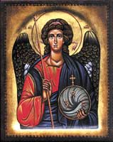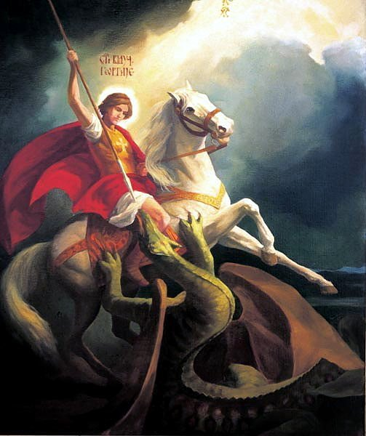
Свети Аранђел Свети Георгије
Апликавија 1 Апликација 2
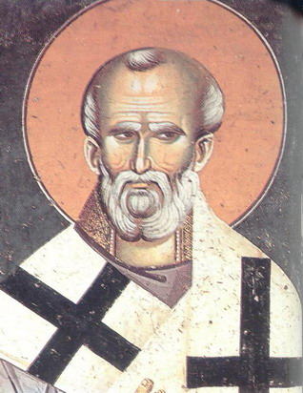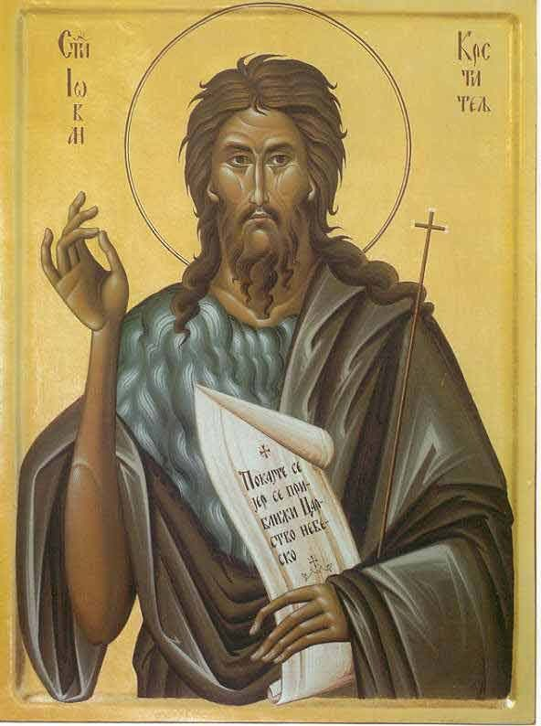
Свети Никола Свети Јован
Апликација 3 Апликација 4

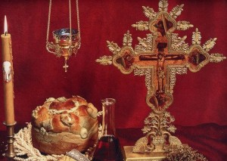
Обележја крсне славе
Аликација 5

